**Заседание МО 30 марта**

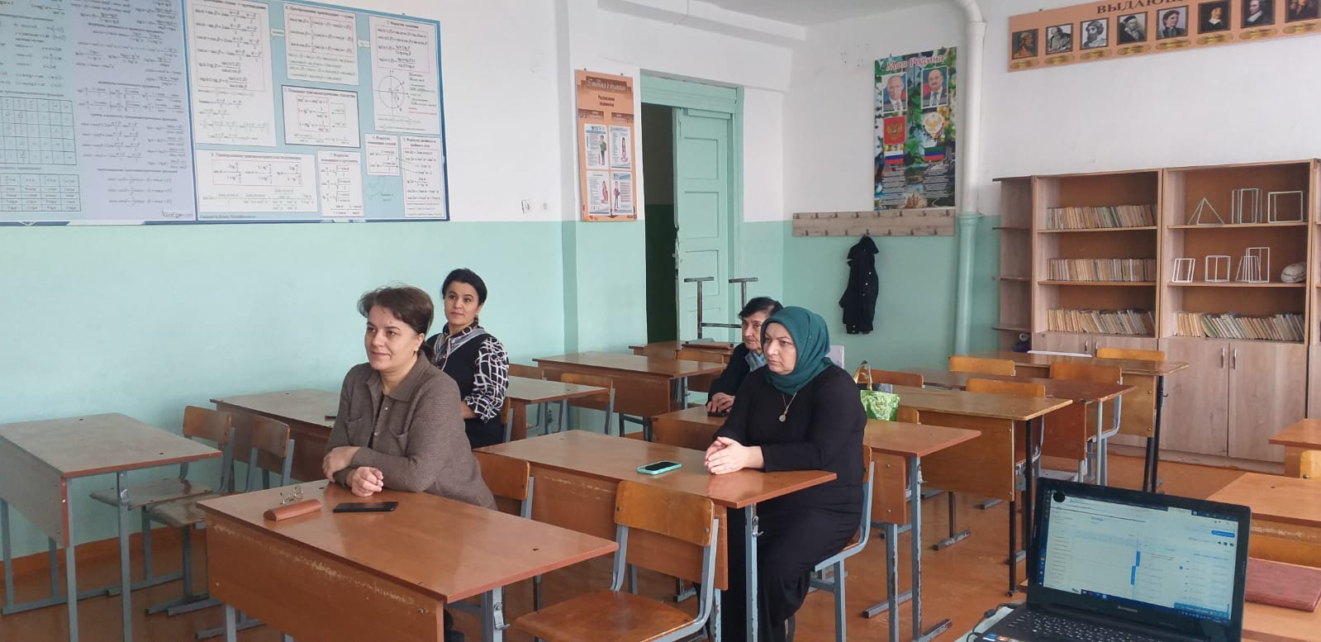

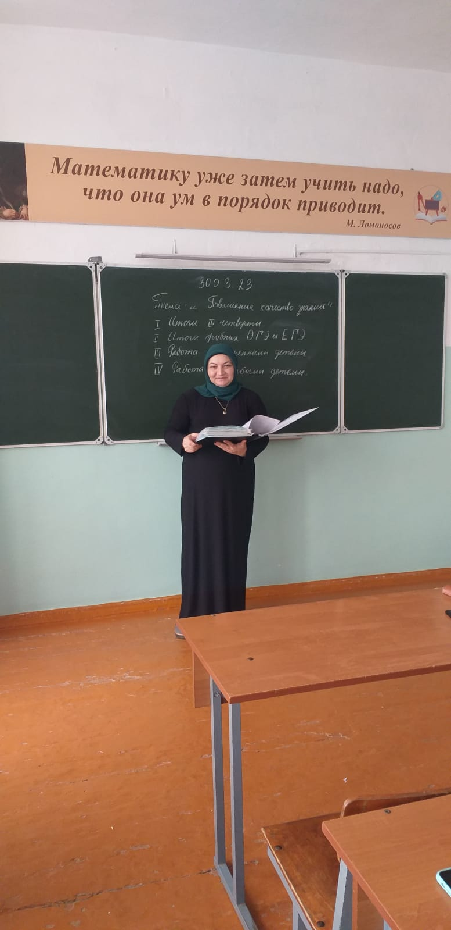 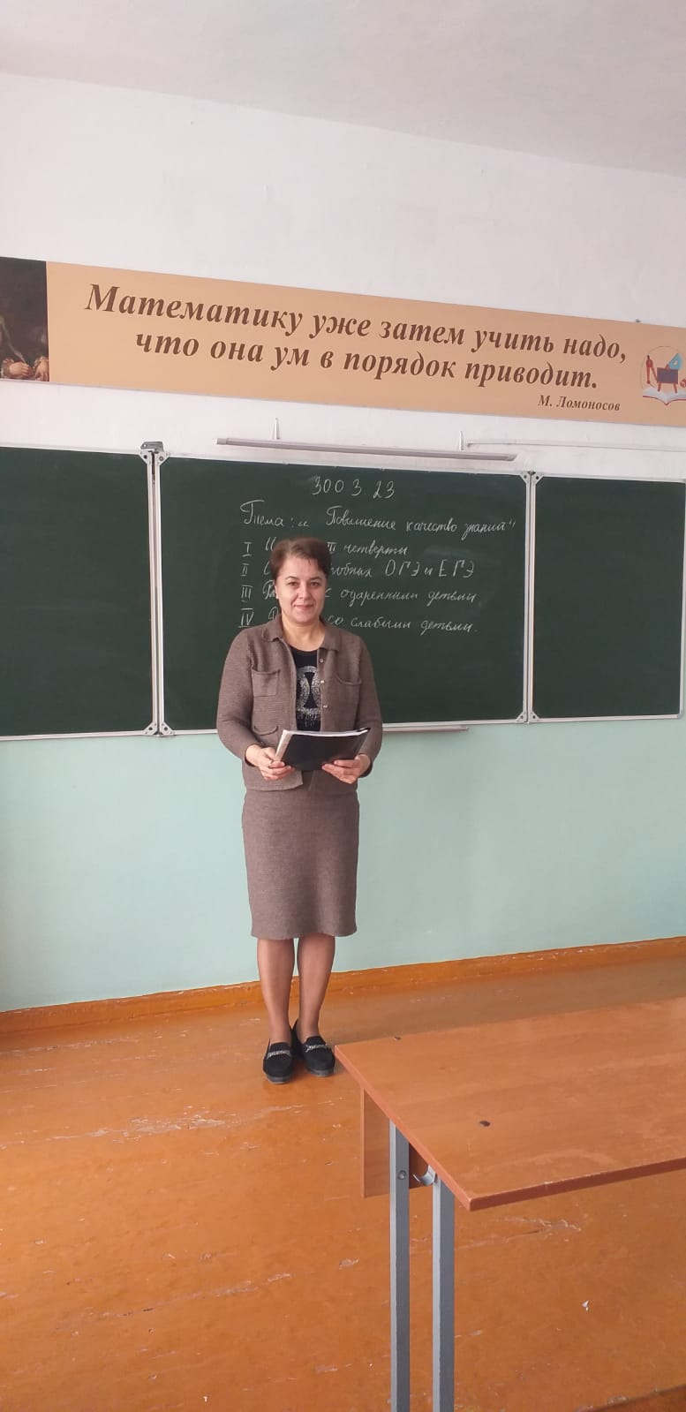 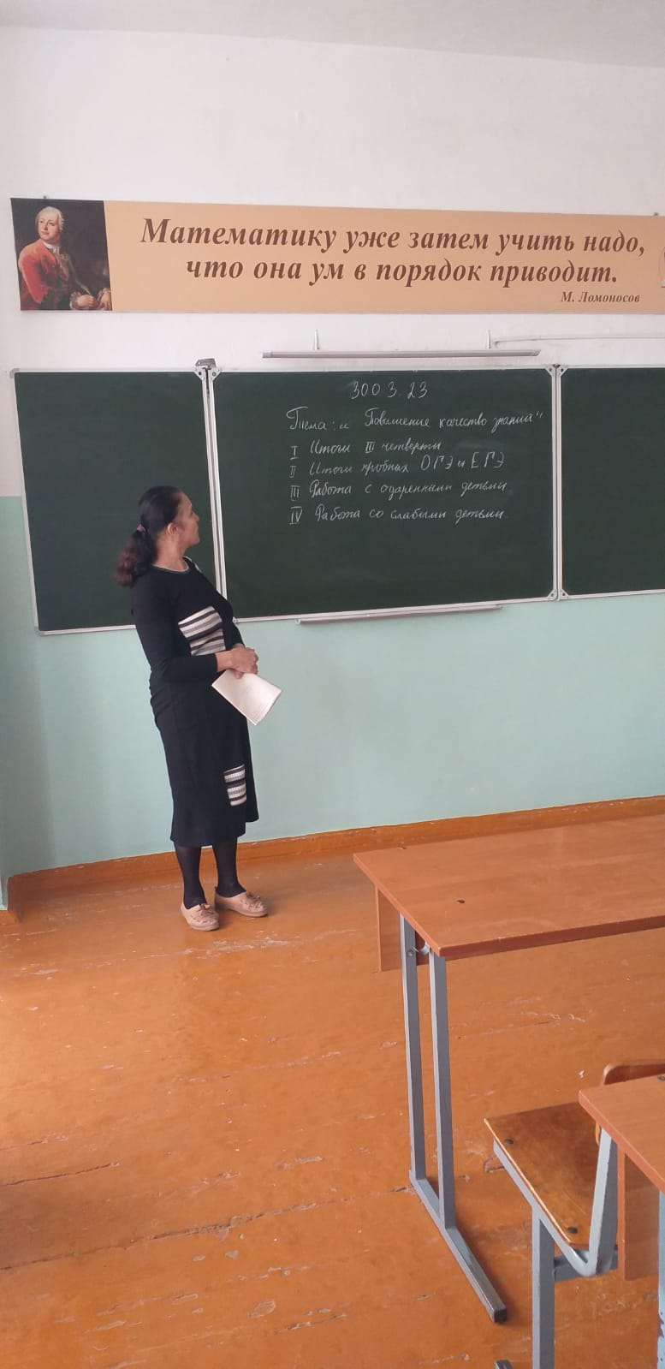

**Выступление Рамазановой Л.Л. Выступление Пирмурадовой Б.А. Выступление Нуриевой Д..М.**

**Неделя математики**

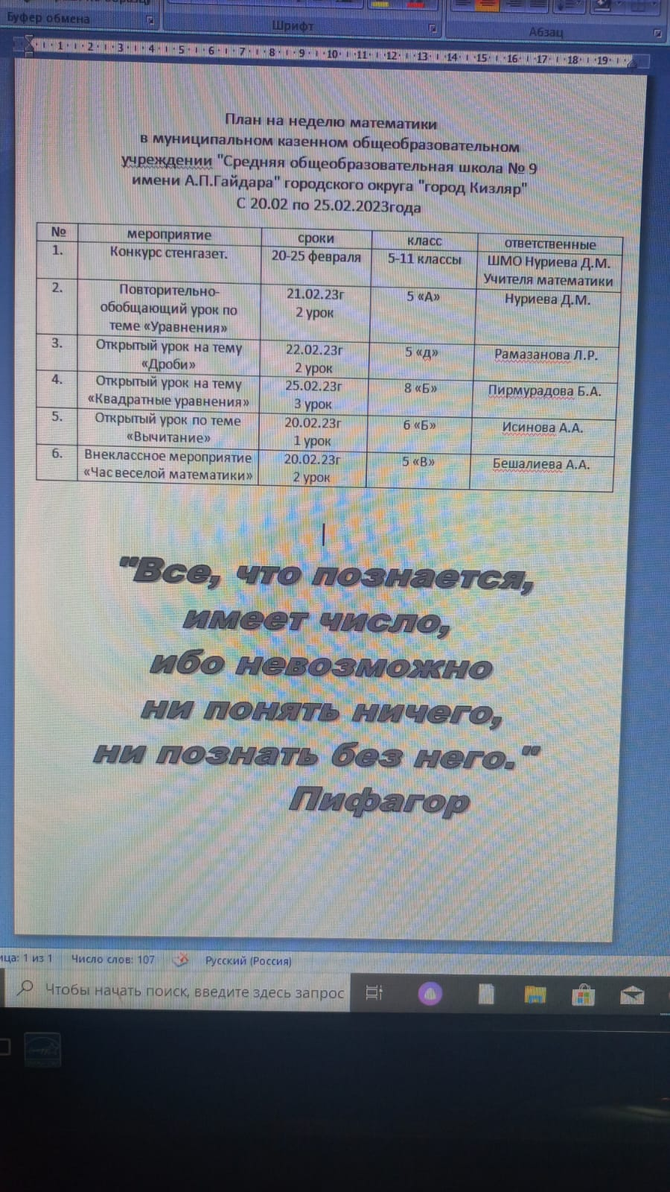

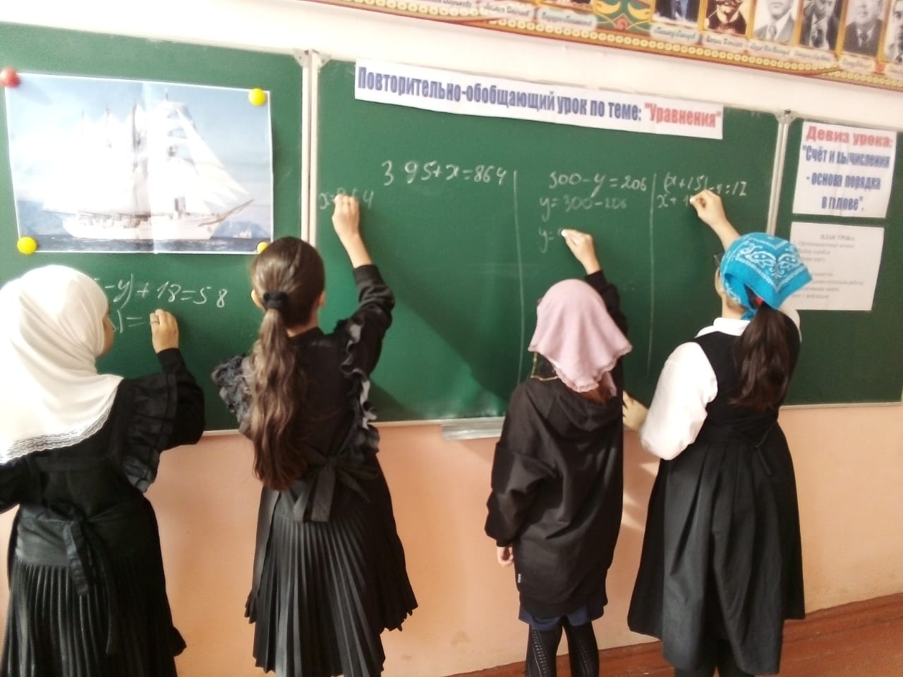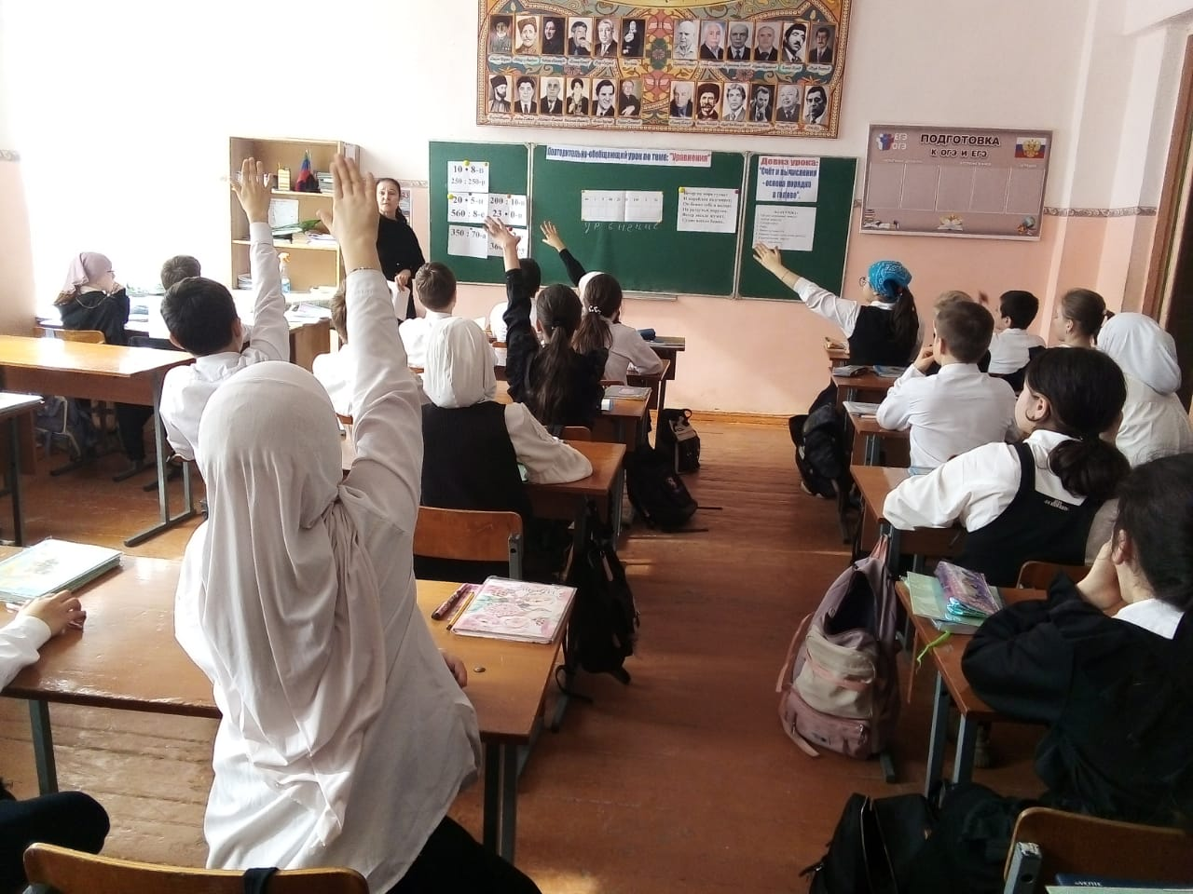

**Урок в 5- а классе учитель Нуриева Д.М.**

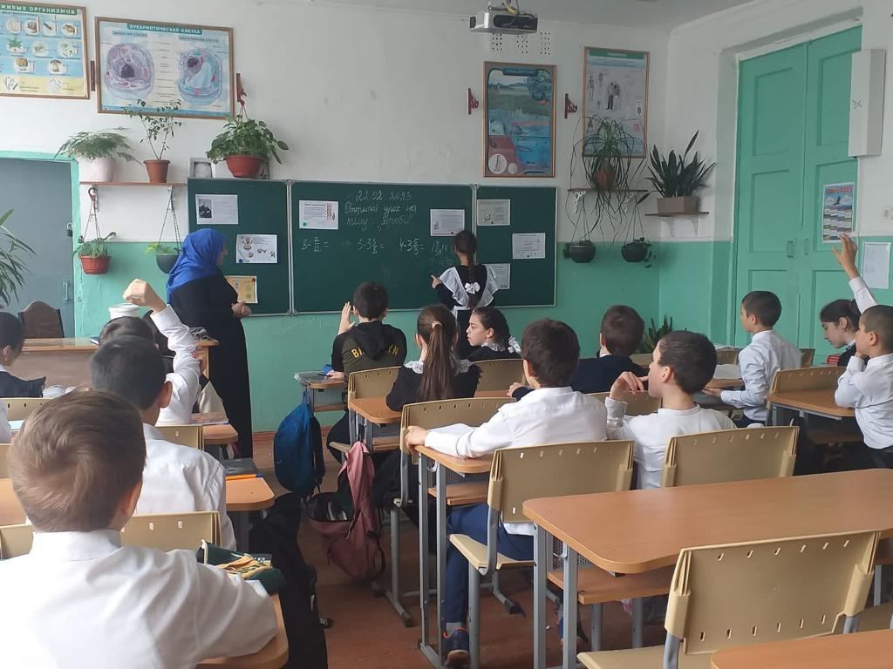

**Открытый урок в 5-д классе учитель Рамазанова Л.Л.**

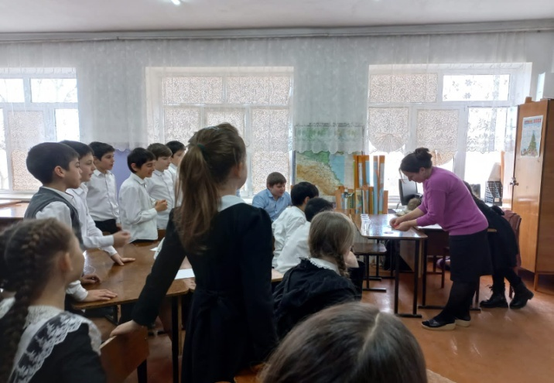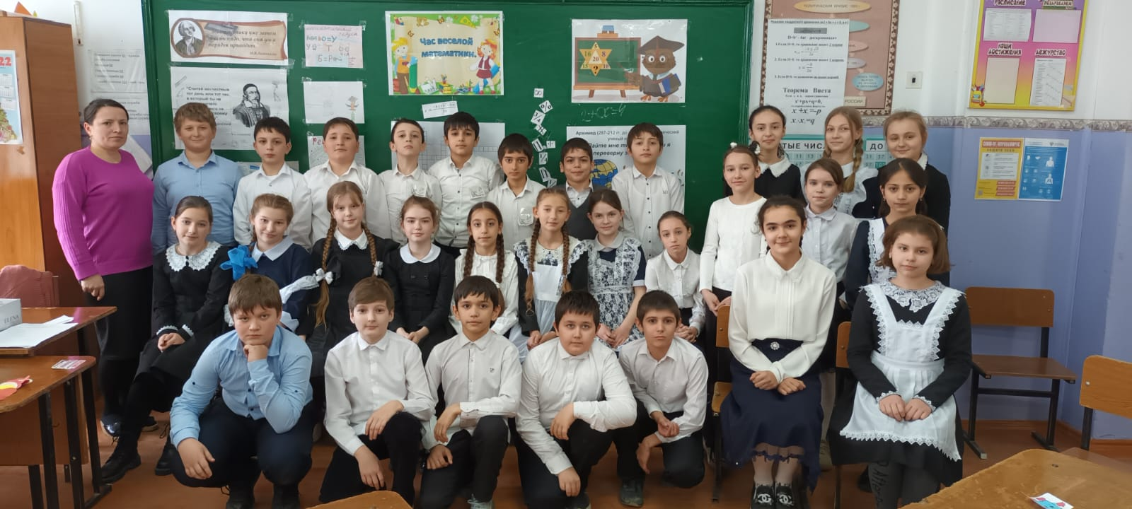

**Открытое мероприятие 5-в класс учитель Бешалиева А.А.**

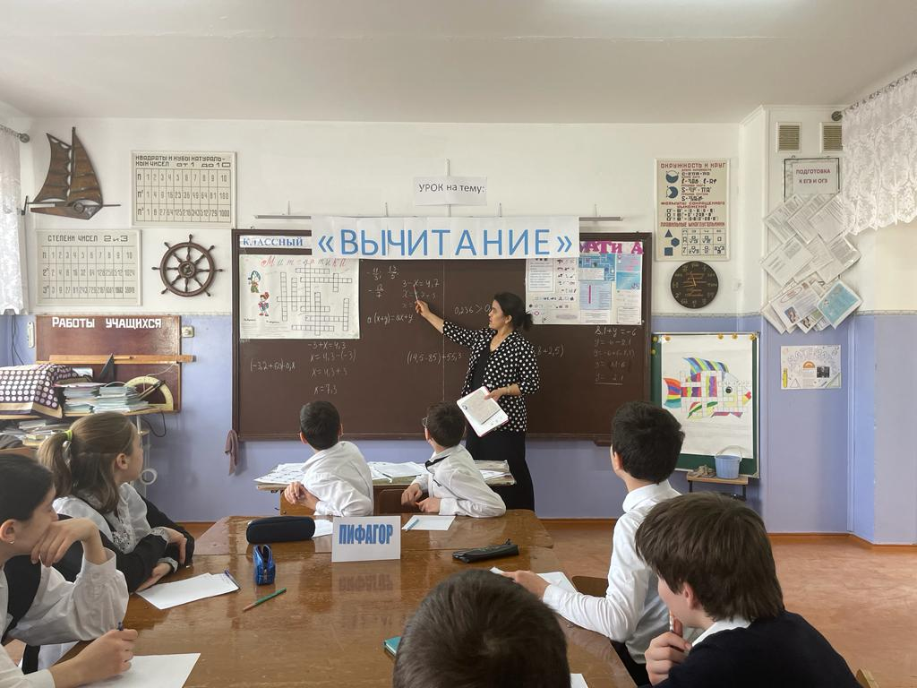

**Открытый урок в 6-б классе учитель Исинова А.А.**

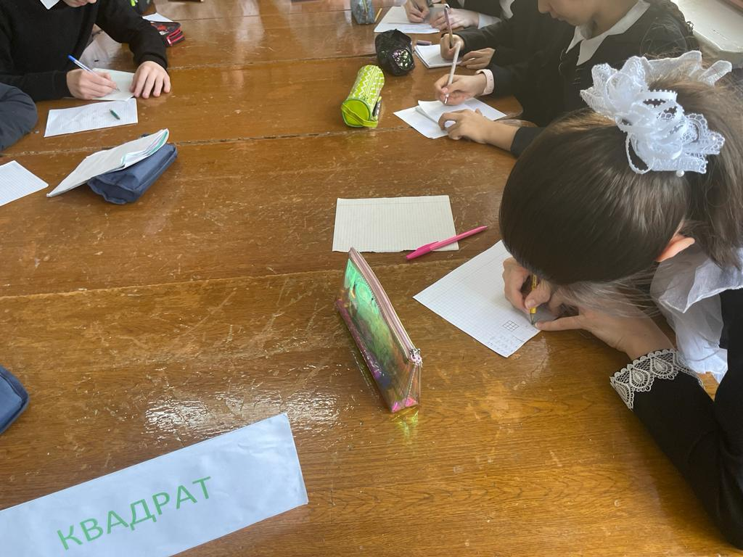 **Урок в 8-б учитель Пирмурадова Б.А.**